《移动平台开发技术》课程

实验指导书

层 次：本科

适用专业：软件工程

广东东软学院

二〇二一年六月

**编写说明**

该实验指导书是软件工程专业《移动平台开发技术》课程的实验指导配套说明书。本指导书的撰写目标为：为课程教学中的实验环节提出具体的实现目标和要求，并指明实验所需的环境及其它实验条件，对目标实现提供参考提示。

**目 录**

|  |  |  |  |  |
| --- | --- | --- | --- | --- |
| **项目** | **实验项目名称** | **学时分配** | **实验类型** | **页码** |
| 实验一 | Activity&Intent的使用 | 4 | 验证性 | 1 |
| 实验二 | UI界面设计 | 6 | 设计性 | 3 |
| 实验三 | 数据存储 | 6 | 验证性 | 6 |

实验一 Activity&Intent的使用

**一、实验目的**

* + 1. 熟悉Android Studio的使用
    2. 掌握Activity基本使用方法
    3. 掌握Intent显示及隐式跳转方式
    4. 熟悉Intent跳转到拨号界面、浏览器界面
    5. 掌握Intent传递数据给下一个活动并返回数据给上一个活动

**二、实验仪器设备/实验环境**

* + 1. PC计算机
    2. Android Studio开发环境
    3. 安卓真机或模拟器

**三、实验原理**

Activity是一种可以包含用户界面的组件，主要用来和用户进行交互。Android程序的设计讲究界面分离，最好每一个活动都能对应一个布局，布局是用来显示界面内容的。所有的活动都要在AndroidMenifest文件中进行注册。在程序中可以使用Toast将一些短小的信息在一段时间内通知给用户。

Intent是Android程序中各组件之间进行交互的一种重要方式，它不仅指明当前组件想要执行的动作，还可以在不同组件之间传递数据。启动活动就可以用Intent。Intent可以分成两种：显示Intent和隐式Intent。当知道要跳转过去的目标Activity的名字时可以采用显示Intent。而隐式Intent则是指定了一系列更为抽象的action和category等信息，然后交由系统去分析这个Intent，并帮我们找出合适的活动去启动。

**四、实验内容**

* + 1. Activity基本使用：手动创建活动、加载布局、控件点击事件、弹出Toast提示
    2. 在使用Intent显示跳转到
    3. 使用Intent隐式跳转
    4. 跳转到拨号界面、浏览器
    5. Intent携带数据
    6. 返回数据给上一个活动

**五、实验步骤**

**报告中需贴出相应代码和界面截图**

* + 1. Activity基本使用

（1）新建ActivityTest工程，选择Add No Activity。在app/src/main/java/包名下面新建Activity，取名FirstActivity，不创建布局，不作为主Activity。在app/src/main/res目录下新建文件夹layout，在此目录下新建布局文件activity_first.xml,采用默认LinearLayout布局，方向垂直排列。在布局文件中切换到Text选项卡，编辑布局。在LinearLayout根元素下添加Button。

（2）在FirstActivity.java中加载布局文件activity_first.xml。

（3）在AndroidMenifest文件中进行注册，并将FirstActivity作为程序入口。

（4）设置Button的点击事件，弹出吐司提示。

* + 1. Intent的使用

（1）新建SecondActivity，布局文件activity_second.xml显示一个“我是SecondActivity”的TextView。activity_first.xml添加Button。

编写按按钮事件点击监听。如下图：

（2）Intent隐式跳转到SecondActivity。

（3）Intent隐式跳转到拨号界面、浏览器界面。

（4）Intent从FirstActivity传递数据到SecondActivity。

（5）SecondActivity返回数据给FirstActivity。

布局文件预览如下。点击各按钮可以实现相应功能。

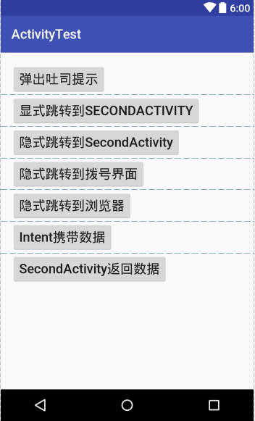

**六、实验注意事项**

涉及文件较多，代码应编写无误，并可以运行。

**七、思考题或作业**

启动程序主Activity采用显式还是隐式Intent？

实验二 编写微信界面

**一、实验目的**

1. 掌握Android各种布局对象，包括RelativeLayout、LinearLayout、TableLayout、FrameLayout等。
2. 掌握android的TextView、EditText、Button、AutoCompleteTextView、DatePicker、TimePicker、SeekBar、ImageView、MultiAutoCompleteTextView、ImageButton、Spinner、 RadioGroup、RadioButton、CheckBox、ListView等常用控件的功能、基本属性以及重要方法。
3. 掌握android的ListView控件的功能、基本属性以及重要方法，掌握ArrayAdapter使用，学会自定义与ListItem布局相关的Adapter。

**二、实验仪器设备/实验环境**

1. PC计算机
2. Android Studio开发环境
3. 安卓真机或模拟器

**三、实验原理**

1. Android有五大布局对象,它们分别是FrameLayout(框架布局:不知道是不是这么翻译的),LinearLayout (线性布局),AbsoluteLayout(绝对布局),RelativeLayout(相对布局),TableLayout(表格布局)。
2. Android常用控件：
   * + 1. 文本类控件 ：TextView 负责展示文本，非编辑 ；EditText 可编辑文本控件 。
       2. 按钮类控件 ：Button 按钮 ；ImageButton 图片按钮 ；RadioButton与RadioGroup 单选按钮 ；CheckBox 复选按钮 ；
       3. 图片控件 ：ImageView 负责显示图片 ；
       4. 列表控件：ListView 负责显示列表数据；
       5. 日期控件：DatePicker负责选择实现时间数据。

**四、实验内容**

1. 实验实现3-4个Activity之间的跳转，包括注册页面、登录页面、好友列表页面等。实验必须使用两种以上的布局方式完成Acitivity的设计。
2. 其中用户注册界面中需要出现8种以上的Android基本控件，并在Activity文件中对业务逻辑进行规范：如密码必须匹配，性别必须选择、年龄必须在一个合理范围内等等，当用户填写内容不正确时给出有效的提示。此界面必须做到国际化效果。可参照老师课堂上的案例。
3. 实现好友列表界面，相应ListView中OnItemClick的点击事件。

**五、实验步骤**

1. 创建一个新工程。
2. 创建一个注册Activity，在其布局文件上设置多种类型的Android基本控件，用于填写用户基本信息。
3. 在注册Activity的java文件中通过代码判断业务逻辑。
4. 创建登录Activity，也为其设置布局文件。
5. 创建好友列表Activity步骤如下：。
   * + 1. 自定义一个Item布局文件friendItemlayout，上面必须有2种以上类型的view。
       2. 自定义一个java类用于保存和获取好友属性FriendModel，类成员需要在三个以上。
       3. 自定义一个Adapter类，FriendAdapter，实现好友数据与好友列表绑定功能。
       4. 创建一个展现好友列表的布局文件friendListlayout。
       5. 创建一个Activity，用来关联friendListlayout布局文件，并可以对列表项进行OnItemClick点击事件响应功能。
       6. 附加功能，实现ListItem中子view的事件相应。

**六、实验注意事项**

1. 嵌套布局的应用。
2. 用户注册界面（国际化效果、多控件）参考：

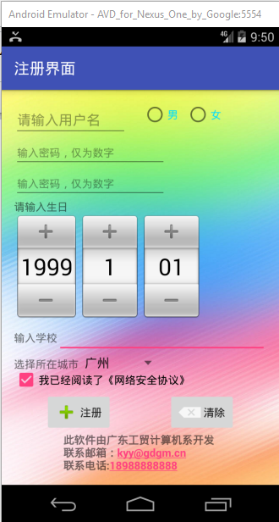 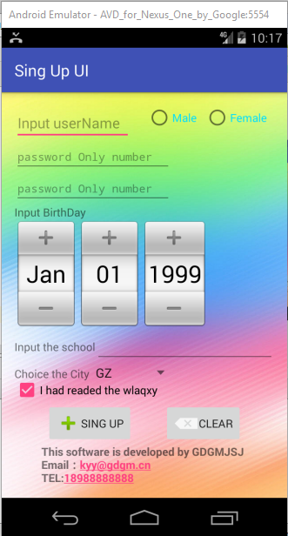

1. 用户注册界面中用户名、密码及性别约束约束；学校名称自动匹配等效果参考：

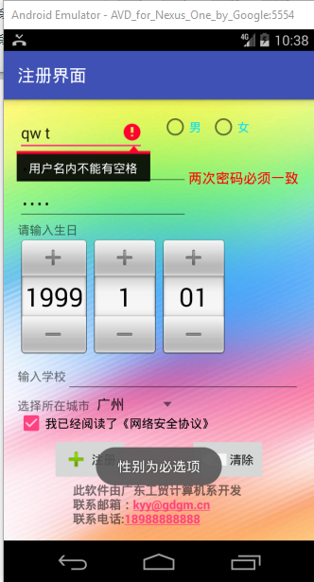 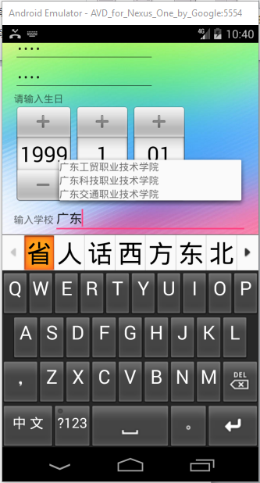

1. 好友列表功能界面参考：

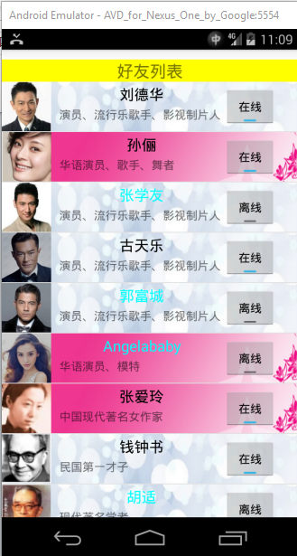 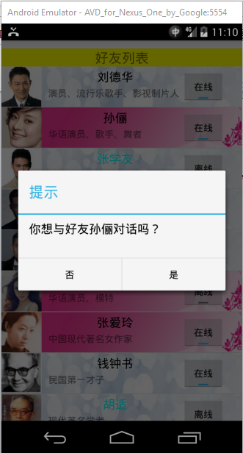

**七、思考题或作业**

1. 实现添加、删除好友的功能

实验三 数据存储

**一、实验目的**

1. 了解Activity的生命周期，掌握使用SharedPreference对象、File对象存储数据存储数据。
2. 掌握通过Intent进行Activity的切换及数据的传递。
3. 了解selector功能，掌握AlterDialog的使用。
4. 掌握通过Intent使用Uri进行通话、上网、发信息的功能。

**二、实验仪器设备/实验环境**

1. PC计算机
2. Android Studio开发环境
3. 安卓真机或模拟器

**三、实验原理**

1. Android系统的数据存储方式：

Android系统提供了四种数据存储方式，分别是：SharePreference、SQLite、ContentProvider和File。

（1）SQLite：SQLite是一个轻量级的数据库，支持基本SQL语法，是常被采用的一种数据存储方式。

（2）SharedPreference：除SQLite数据库外，SharedPreference是另一种常用的数据存储方式，其本质就是一个XML文件，常用于存储较简单的参数设置。

（3）ContentProvider：Android系统中能实现所有应用程序共享的一种数据存储方式，由于数据在各应用间通常是私密的，所以此存储方式较少使用，但是其又是必不可少的一种存储方式，例如音频，视频，图片和通讯录，一般都可以采用此种方式进行存储。

（4）File：即常说的文件（I/O）存储方法，常用于存储大数量的数据。

1. URI，是uniform resource identifier，统一资源标识符，用来唯一的标识一个资源。它包含URL和URN。

URI抽象结构     [*scheme***:**]*scheme-specific-part*[**#***fragment*]

[*scheme***:**][**//***authority*][*path*][**?***query*][**#***fragment*]

authority为[*user-info***@**]*host*[**:***port*]

http://www.java2s.com:8080/yourpath/fileName.htm?stove=10&path=32&id=4#harvic

[*scheme***:**][**//***authority*][*path*]

* + - 1. 第一部分是协议（或称为服务方式）
      2. 第二部分是存有该资源的主机IP地址（有时也包括端口号）
      3. 第三部分是存有该资源的具体地址。如目录及文件名。
      4. 第一部分和第二部分之间用“://”符号隔开，第二部分和第三部分之间用“/”符号隔开。第一部分和第二部分是必不可少，第三部分有时可以省略。

**四、实验内容**

1. 创建两个或两个以上的Activity，在他们之间进行数据的传递；并使用SharedPreference对象、File对象存储在Activity中输入的数据。

**五、实验步骤**

1. 创建一个新工程。
2. 创建一个注册Activity设置输入用户各种信息的控件及一个自动登录的CheckBox。
3. 通过selector技术改变控件（按钮）在各种状态下的形态。如：非焦点状态下为灰色，焦点状态下为蓝色；非焦点状态下为圆角矩形，焦点状态下为椭圆形。
4. 通过SharedPreference对象存储用户输入的用户名及密码，方便下次自动登录。
5. 创建一个登录Activity，在其布局文件上设置输入用户名及密码的控件、登录按钮。如果使用的自动登录模式，则登录Activity读取SharedPreference对象中存储数据，将用户名和密码自动写到登录Activity。
6. 创建应用Activity，也为其设置布局文件。
7. 登录信息通过Intent传递到应用Activity中。
8. 实现应用Activity中通话、上网、发信息的功能。

**六、实验注意事项**

1. 注册Activity及登录Activity参考界面（及功能）。

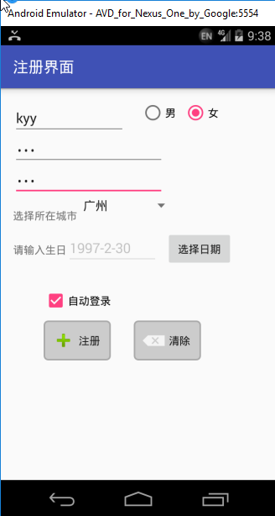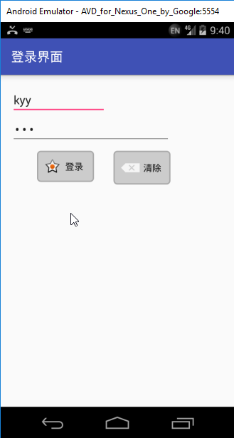

1. 在登录Activity输出错误信息采用AlterDialog进行提示。

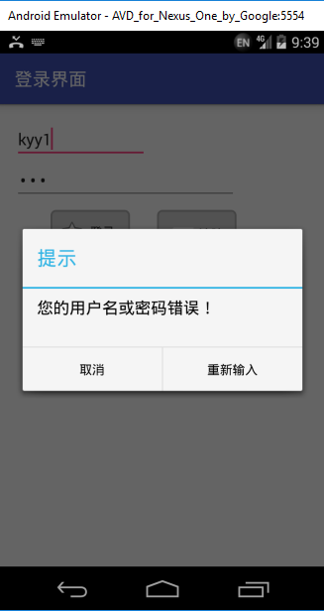 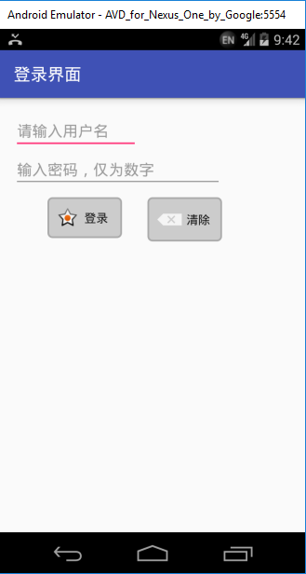

1. 将登录Activity数据传递到应用Activity，统Intent进行通话、上网、发邮件的功能。

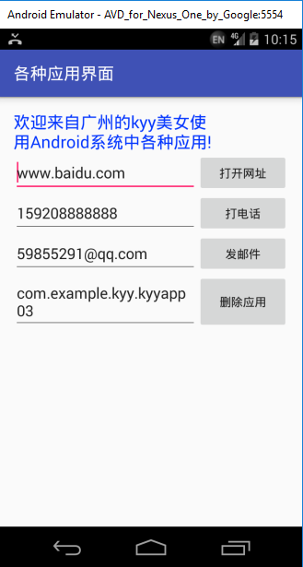

**七、思考题或作业**

使用SQLITE存储、查询数据。